ICS 71.100.30
G 89
备案号：××××-××××
WJ
中华人民共和国兵器行业标准
WJ××××—20××
基础雷管运输安全技术要求

Safety technical requirement for transportation of basic detonator

（征求意见稿）
200 － － 发布
200 － － 实施
中华人民共和国工业和信息化部
发
布

前言
本标准按照GB/T 1.1-2009给出的规则起草。
本标准由中华人民共和国工业和信息化部安全生产司提出。
本标准由工业和信息化部民爆器材标准化技术委员会归口。
本标准起草单位：兵器工业安全技术研究所、中国爆破器材行业协会、南京理工大学、澳瑞凯（威海）爆破器材有限公司、云南民爆集团宜宾威力化工有限责任公司、无锡市伟达化工有限公司、浙江物产民爆器材专营公司。

本标准主要起草人： 待定

基础雷管运输安全技术要求

  - 范围
本标准规定了基础雷管运输的安全技术条件、包装、运输、运输工具、人员和应急处理等方面的相关要求。
本标准适用于基础雷管厂外运输。
  - 规范性引用文件
下列文件对于本文件的应用是必不可少的。凡是注日期的引用文件，仅注日期的版本适用于本文件。凡是不注日期的引用文件，其最新版本（包括所有的修改单）适用于本文件。
GB 6944 危险货物分类和品名编号
GB 12268 危险货物品名表
GB 14371 危险货物运输爆炸品认可、分项程序及配装要求
GB 14372危险货物运输爆炸品认可、分项试验方法和判据
GB/T 14659 民用爆破器材术语
GB 50089 民用爆破器材工程设计安全规范
GB ×××× 民用爆破器材企业安全管理规程
GA 441 工业雷管编码通则
GA 921 民用爆炸物品警示标识和流向登记标识通则
JT 617 汽车运输危险货物规则
JT 618 汽车运输、装卸危险货物作业规程
WJ ×××× 民用爆炸物品运输车安全技术条件及试验方法
联合国《关于危险货物运输的建议书，规章范本》和《关于危险货物运输的建议书，试验和标准手册》
  - 术语和定义
GB50089、GB××××（民用爆破器材企业安全管理规程）、GB/T14659确立的以及以下术语和定义适用于本标准。
3.1
基础雷管 basic detonator
指已经完成火工药剂和其他火工元件装填或装配，尚未装配引火元件的半成品雷管。
3.2
运输 transportation
通过社会公路、或铁路、或航道（水路）将基础雷管在两个生产区之间进行运送的物流活动。
3.3
包件 minimal package
指所装基础雷管完整容器的最小包装单元。
3.4
包装件 extrinsic packaging
指装有单个或多个包件、带保护性外容器的包装物，用于运输过程中的装卸和存放。
3.5
运输工具 conveyance
指用于公路或铁路运输的车辆，以及用于航道（水路）运输的船舶。
  - 安全技术条件
4.1 运输的基础雷管应符合下列要求：
- 管壳内部应通过雷管装配结构、附加塞子或盖板等措施确保雷管不漏药；
- 管壳壁内外应目视无浮药；
- 管口无毛刺，壳体无破坏（损）。
4.2 按联合国《关于危险货物运输的建议书，试验和标准手册》试验系列4中的4（a）类试验（物品的热稳定性试验）确定基础雷管、包件或包装件太危险不能运输的，不得进行运输。
4.3 按联合国《关于危险货物运输的建议书，试验和标准手册》试验系列4中的4（b）（二）类试验（确定跌落引起的危险性试验），确定基础雷管、包件或包装件太危险不能运输的，不得进行运输。
4.4 按联合国《关于危险货物运输的建议书，试验和标准手册》试验系列6中的6（a）类试验（单个包件和包装件试验，用于确定包件和包装件内装物是否整体爆炸），确定包件或包装件内基础雷管不会整体爆炸的，包装件可以进行运输。
4.5 按联合国《关于危险货物运输的建议书，试验和标准手册》试验系列6中的6（b）类试验（堆码试验，用于确定爆炸是否从一个包装件传播到另一个包装件）和6（c）类试验（外部火烧（篝火）试验，用于确定包件或包装件在卷入火中是否发生整体爆炸或者有危险的迸射），确定包装件之间的基础雷管不会发生传爆，且在卷入火中不会发生整体爆炸和危险迸射的，包装件可以进行运输。
4.6 运输的基础雷管应按照联合国《关于危险货物运输的建议书，规章范本》规定的分类程序进行分类；对于认可为第1类的物品，应按照联合国《关于危险货物运输的建议书，试验和标准手册》划定第1类项别的程序确定危险项别。
4.7 基础雷管运输试验，应由有国家资质的检测机构承担并出具试验检测报告。
  - 包装
5.1 包件应符合下列要求：
a) 单个包件内盛装基础雷管的数量不应超过200发；
b) 包件内的基础雷管宜采用模具分隔固定，装卸、运输过程中基础雷管之间不应有摩擦、碰撞，且基础雷管不应脱离模具；
c) 包件应采取防潮、密闭措施。
5.2 包件和包装件包装方式示例见附录A；
5.3 包件应装在特定的包装容器中，容器应符合下列要求：
a） 能够承受运输过程中通常遇到的冲击和荷载，同时应保证装卸搬运中的安全搬动。
b） 在正常运输条件下，当振动或可预见的温度、湿度和压力变化时，容器不应增加和引发内装基础雷管的危险。
c） 容器应经受运输中可预见的堆叠加在它们之上的荷重，且不会因此而增加基础雷管的危险性。
d） 容器的材质应与基础雷管内所装药剂相容，且不易产生或积累静电。
e） 基础雷管所使用的容器应符合联合国《关于危险货物运输的建议书，规章范本》中的中等危险类别（Ⅱ类包装）的规定。
5.4 单个包装件净重不应大于25kg。
5.5 包装件内基础雷管不得与其他货物同放在一起。
5.6 内外包装警示标识和流向登记标识应符合GA 921和GA 441的有关要求。
  - 运输
6.1 基础雷管应专车运输，不得与其他货物同车运输。
6.2 汽车运输过程按照JT618中的相关规定进行管理。
6.3 基础雷管运输车应避免途经居民区、拥挤的交叉路口、隧道、狭窄街道、小巷或人员聚集区，以及其他可能有人员聚集的地方。
6.4 基础雷管运输车不得挂挡停放，不得停放在明火周围30m范围内。
6.5 基础雷管的运输应按交通管理部门有关规定办理相关手续。
6.6 其他方式的运输按相关管理规定执行。
  - 运输工具
7.1 公路运输车辆应符合WJ ××××（民用爆炸物品运输车安全技术条件及试验方法）的规定。
7.2 驾驶室与存放基础雷管的车厢之间应采取有效防护措施保证驾驶室的人员安全。
7.3 其它运输工具按相关规定执行。
  - 人员
8.1 基础雷管运输驾驶员必须取得公安部门批准的B1以上驾照，驾龄在三年以上且具有50000km以上安全驾驶经历、没有不良记录，并经企业安全部门考核批准。
8.2 基础雷管运输驾驶员、押运人员必须经过培训，掌握基础雷管的危险特性、安全运输要求、应急处置方案，持证上岗。
8.3 除基础雷管运输驾驶员及押运人员外，其他人员不得乘坐基础雷管运输车。
  - 距离要求
9.1 运输距离最远不超过30km。
  - 应急处理
10.1 从事基础雷管运输作业的企业(单位)，应建立事故应急预案，预案至少要包括翻车、撞车、着火、爆炸等事件的应急处置办法。
10.2 应急预案应随车携带，放置在易于取放的位置，便于发生紧急事件时及时处理。
10.3 发生紧急事件时司机和押运人员须按应急预案进行有效处置，并尽快向所在企业技安部门报告，必要时应尽快向公安、消防部门报告。

附录A
(资料性附录)
基础雷管内外包装方式
- 包装方式一
- 盛装基础雷管包件内的模具所用材料的导静电电阻控制在10⁷－10¹⁰Ω/m²之间。
- 单个模具盛装基础雷管不超过200发。
- 盛放基础雷管的模具（见图A.1-1）深度不小于基础雷管装药部分的高度。
- 盛放基础雷管的模具采用套袖套装防护，作为一个包件（见图A.1-2）。
- 包件外按照相关的规定注明产品的相关信息，包括名称、数量、批号、制造日期等。
- 包装件（箱）（见图A.1-3）内可存放4个包件。
- 包装件（箱）内附有产品合格证、使用说明书、雷管编码信息使用说明书。
- 包装件（箱）内采取防潮措施、并采用铝箔袋真空包装。
- 外包装采用双层中间加阻燃材料垫板的纸箱，并按相关规定标识爆炸品信息。

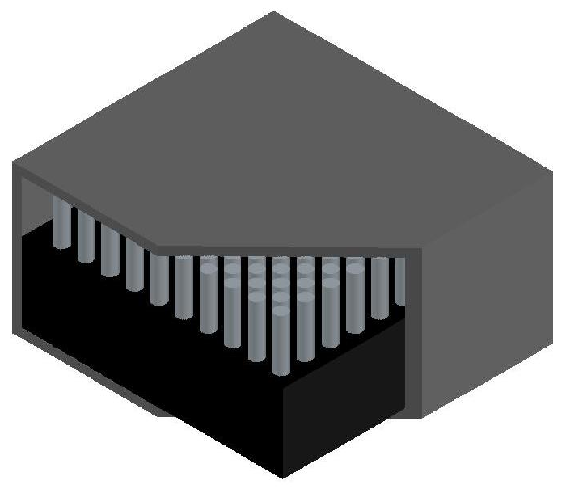
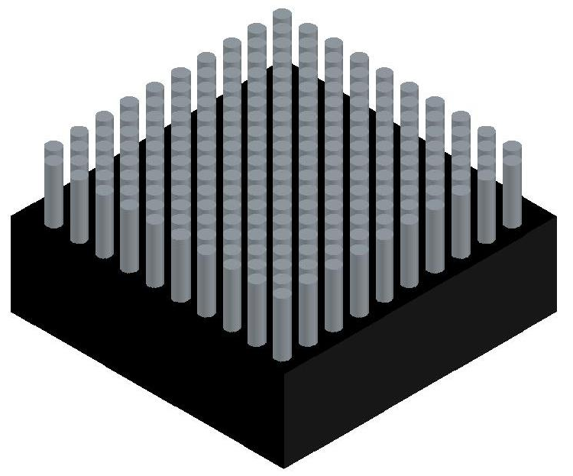


图A.1-1 盛装基础雷管模具示意图 图A.1-2 包件示意图 图A.1-3 包装件（箱）示意图
- 包装方式二
- 盛装基础雷管的模具所用材料的导静电电阻控制在10⁷－10¹⁰Ω/m²之间。
- 模具采用组合形式，单个模具盛装基础雷管不超过200发。
- 盛放基础雷管的模具（见图A.2-1）深度不小于基础雷管装药部分的高度。
- 模具采用模盖固定防护。
- 盛装基础雷管的模具进行真空包装，并放入封闭式的阻燃材料盒内密封，作为一个包件（见图A.2-2）。
- 包件外按照相关的规定注明产品的相关信息，包括名称、数量、批号、制造日期等。
- 包装件（箱）（见图A.2-3）内可存放多个包件，且包件周围衬垫阻燃材料垫板。
- 包装件（箱）内附有产品合格证、使用说明书、雷管编码信息使用说明书。
- 包装件（箱）外有相应的爆炸品标识，并符合相关规定。
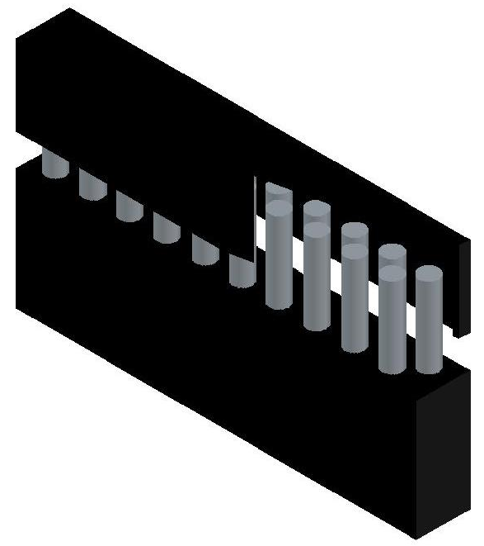
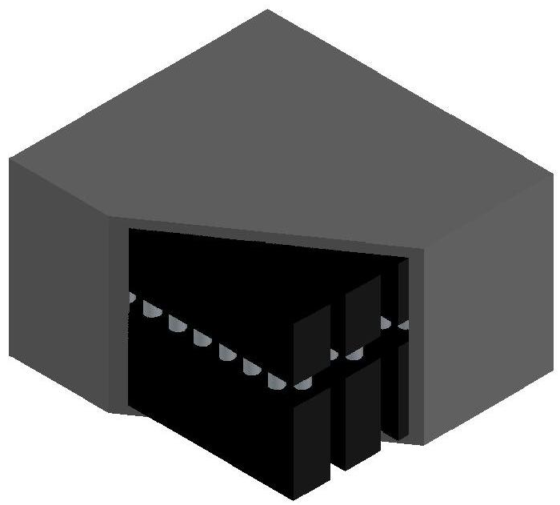
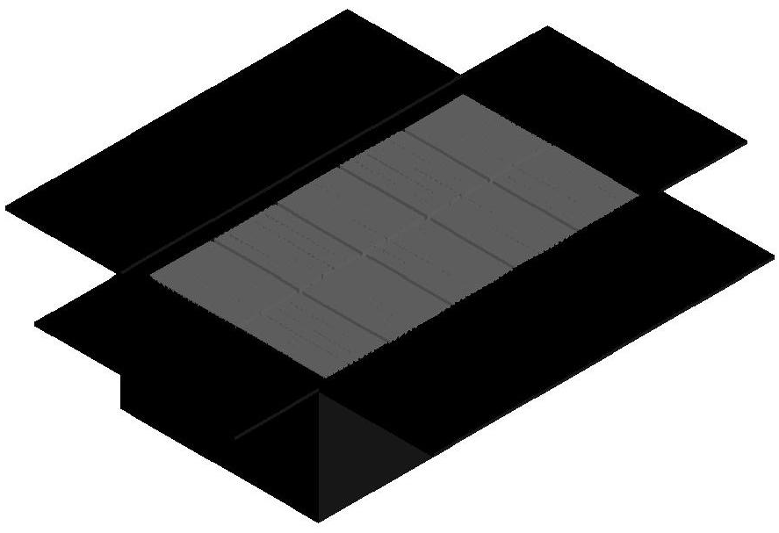

图A.2-1 盛装基础雷管模具示意图 图A.2-2 包件示意图 图A.2-3 包装件（箱）示意图

